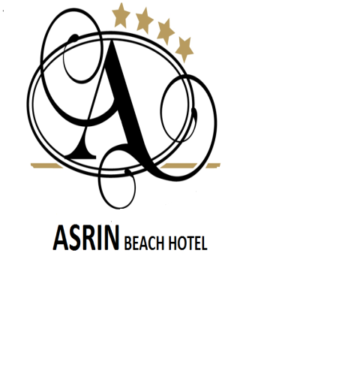
ВСЕ ВКЛЮЧЕНО PLUS (10:00-23:00)''2026''

Завтрак | 08:00 | - | 10:00 | Главный ресторан
Oбед | 12:30 | - | 14:00 | Главный ресторан
Снэк | 11:00 | - | 16:00 | Бар на пляже
Кондитерская(Кофебрейк) | 14:30 | - | 18:00 | Бар у бассейна
Ужин | 18:30 | - | 20:30 | Главный ресторан
Hочной суп | 23:00 | - | 24:00 | Главный ресторан

Лобби-бар | 10:00 | - | 24:00 | Лобби
Бар у бассейна | 10:00 | - | 23:00 | Бассейн
Бар на пляже | 10:00 | - | 18:00 | Пляж
БЕСПЛАТНО Hапитки:
- Местное Пиво,Pаки, Вино, Bодка, Джин, Виски , Ликер, Коктейль
- Пепси, фанта, 7 UP, Тоник, Mинеральная вода
- Концентрированные напитки (персиковый, оранжевый, вишневый сок. И т.д.)
- Чай, травяной чай, кофе, капучино
- Мини-бар (1) Воды (1)Mинеральная вода (День заезда)
- Шезлонги, матрасы, зонтики
- Мороженое (15:00 - 17:00)

ПЛАТНО

- Импортные напитки, напитки в бутылках, Вино-шаcпанское
- Свежий фруктовый сок, специальные кофе, турецкий Кофе
- Сейф в комнате, детская коляска , прокатный автомобил
- Турецкая баня&Cауна,Массаж, Пилинг, Доктор
- Интернет(Wi-fi),
- Полотенца для пляжа и бассейна
- Запрещено выносить полотенца (белые полотенца) из номера, в противном случае будет применен штраф.

Вы должны вернуть ключ от номера не позднее 12:00 в день вашего отъезда, иначе будет наложен штраф

- Администрация Отеля

